***Лекция 16.***

**Построение сетей на основе технологий 4G и виды услуг, предоставляемые сетью. Виды услуг и создание сетей на основе технологий 5G, концепция роуминга, мобильный Интернет**

***План:***

***1. Построение сетей на основе технологий 4G***

***2.*** ***Виды услуг и создание сетей 5G***

***3.*** ***Концепция роуминга, мобильный Интернет***

***Ключевые слова:*** *пиковая скорость, диапазон частот, коммутация пакетов, базовая станция, SGW, PDN,* [*MME*](http://celnet.ru/MME.php)*, HSS, PCRF*, *сверх-широкополосный мобильный доступ, ультранадежная связь с низкими задержками, массовое подключение различных датчиков и устройств, GSM, WAP, GPRS, EDGE*

**Построение сетей на основе технологий 4G**

4G (4-Generation) – сокращенное название четвертого поколения беспроводной телефонной связи, основанного на технологии TCP/IP для передачи информации. 4G поддерживает скорость до 1 Гбит/с для абонентов с низкой скоростью движения и до 100 Мбит/с для абонентов с высокой скоростью движения (например, в транспорте) в оптимальных условиях.

4G основывается на технологиях: LTE и IEEE 802.16e (также известной как WiMAX). Пиковая скорость восходящего потока в технологии LTE равна 50 Мбит/с, нисходящего – 100 Мбит/с при использовании канала 20 МГц. В технологиях четвертого поколения используется более 40 диапазонов частот (в каждом регионе - свои). В США - 700 МГц, 1710-1755 МГц (передача) и 2110-2155 МГц (прием) (1,7/2,1 ГГц); в Европе – 1800 МГц и 2600 МГц, в перспективе – 800 МГц; в Японии - 800/850 МГц; 1,5 ГГц; 1,7 ГГц и 2,1 ГГц.

В отличие от предыдущих поколений, а именно от третьего, 4G не поддерживает традиционные услуги телефонии с коммутацией каналов. В 4G используется IP-телефония, то есть коммутация пакетов. Для пересылки данных используется IPv4 (планируется перейти на IPv6). Для осуществления услуг телефонии вызовы и сообщения «перенаправляются» через существующие сети 2G и 3G.

Теоретически стандарт 4G позволяет передавать информацию со скоростью в пять-семь раз выше, чем 3G и даже так называемых 3,5G (HSPA, HSPA+), где максимальная скорость равна 150 Мбит/с.

*Структуру сети LTE*

Структура сети сильно отличается от сети стандарта 3G. Существенные изменения претерпела и подсистема базовых станций, и подсистема коммутации. Была изменена технология передачи данных между оборудованием пользователя и базовой станцией.

Также подверглись изменению и протоколы передачи данных между сетевыми элементами. Вся информация (голос, данные) передается в виде пакетов.

Таким образом, уже нет разделения на части обрабатывающие либо только голосовую информацию, либо только пакетные данные.

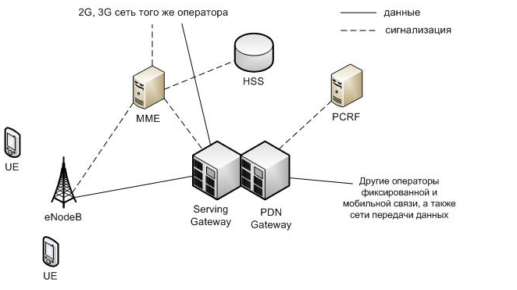

Основные элементы сети стандарта LTE:

[**SGW**](http://celnet.ru/SGW.php)- Serving SAE Gateway или просто Serving Gateway – обслуживающий [шлюз](http://celnet.ru/gateway.php) сети LTE. Он предназначен для обработки и маршрутизации пакетных данных, поступающих из/в подсистему базовых станций. По сути, заменяет [MSC](http://celnet.ru/MSC.php), [MGW](http://celnet.ru/MGW.php) и [SGSN](http://celnet.ru/SGSN.php) сети [UMTS](http://celnet.ru/3G.php). [SGW](http://celnet.ru/SGW.php) имеет прямое соединение с сетями второго и третьего поколений того же оператора, что упрощает передачу соединения в/из них по причинам ухудшения зоны покрытия, перегрузок и т.п.

**PDN** - Public Data Network SAE Gateway или просто PDN Gateway ([PGW](http://celnet.ru/PGW.php)) – [шлюз](http://celnet.ru/gateway.php) к/от сетей других операторов. Если информация (голос, данные) передаются из/в сети данного оператора, то они маршрутизируются именно через [PGW](http://celnet.ru/PGW.php).

[**MME**](http://celnet.ru/MME.php) - Mobility Management Entity – узел управления мобильностью. Он предназначен для управления мобильностью абонентов сети LTE.

[**HSS**](http://celnet.ru/HSS.php)- Home Subscriber Server – сервер абонентских данных. [HSS](http://celnet.ru/HSS.php) это объединение [VLR](http://celnet.ru/VLR.php), [HLR](http://celnet.ru/HLR.php), [AUC](http://celnet.ru/AUC.php), выполненных в одном устройстве.

[**PCRF**](http://celnet.ru/PCRF.php) **-** Policy and Charging Rules Function – узел выставления счетов абонентам за оказанные услуги связи.

**Виды услуг и создание сетей 5G**

5G (от англ. fifth generation — пятое поколение) — поколение мобильной связи, действующее на основе стандартов телекоммуникаций, следующих за существующей технологией 4G-LTE.

Основными "фишками", характеризующими сети мобильной связи пятого поколения являются:

* сверх-широкополосный мобильный доступ (enhanced Mobile Broadband, eMBB),
* ультранадежная связь с низкими задержками (Ultra-Reliable and Low Latency Communications, URLLC),
* массовое подключение различных датчиков и устройств из мира "Интернета вещей" (massive Machine Type Communications, mMTC).

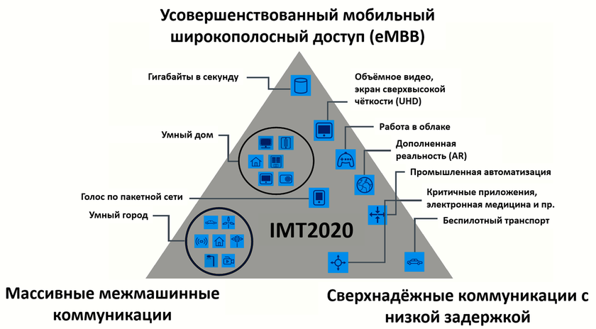

Многообразие услуг и возможностей сетей IMT2020 (5G)

Ключевые принципы архитектуры сети 5G заключаются в следующем:

- Разделение сетевых узлов на элементы, обеспечивающие работу протоколов «плоскости пользователя» (UP - User Plane) и элементы, обеспечивающие работу протоколов «плоскости управления» (CP - Control Plane), что значительно увеличивает гибкость в части масштабирования и развертывания (допуская централизованное и децентрализованное размещение отдельных составляющих сетевых узлов);

- Разделение сетевых элементов на сетевые слои, основываясь на услугах, предоставляемых конкретным группам конечных пользователей;

- Реализация сетевых элементов в виде виртуальных сетеый функций - VNF (Virtual Network Functions);

- Поддержка одновременного доступа к централизованным и локальным службам, что позволяет реализовывать концепции облачных и пограничных вычислений;

- Определение конвергентной архитектуры, объединяющей различные типы сетей доступа - 3GPP (New Radio - NR), а не 3GPP (WiFi и пр.) с единой опорной сетью (CN - Core Network);

- Поддержка единых алгоритмов и процедур аутентификации (в не зависимости от типа сети доступа);

- Поддержка сетевых функций без сохранения состояния, где вычислительный ресурс отделен от ресурса хранения.

В архитектуре 5G взаимодействие между сетевыми функциями представлено двумя способами:

- сервис-ориентированное, когда одни сетевые функции позволяют другим авторизованным сетевым функциям получать доступ к их сервисам;

- интерфейсное, которое показывает, какое взаимодействие существует между сервисами сетевых функций, описанных как взаимодействие точка-точка между любыми двумя сетевыми функциями.

Сетевые функции на плоскости управления 5G должны использовать только сервис-ориентированные интерфейсы для их взаимодействия. Сети 5G значительно расширяют ограниченный функционал мобильных сетей предыдущих поколений.

**Концепция роуминга, мобильный Интернет**

***Роуминг*** (англ. roaming от англ. roam — бродить, странствовать) — процедура предоставления услуг (сотовой связи, Wi-Fi) абоненту вне зоны обслуживания «домашней» сети абонента с использованием ресурсов другой (гостевой) сети. При этом абоненту не требуется заключать договор с принимающим оператором, а плата за услуги списывается с его счёта. При телефонном роуминге у абонента сохраняется его телефонный номер.

С технической точки зрения, обслуживание абонента сотовой сети базовой станцией, приписанной к другому коммутатору, уже является роумингом. Но чаще всего под роумингом подразумевают обслуживание в сети другого оператора. Такая услуга требует предварительной взаимной договорённости между операторами.

*Типы роуминга*

*Внутрисетевой (региональный) роуминг*

Возможность перемещаться из одного региона в другой внутри покрытия одного оператора. В связи с развитием мобильных технологий и падением цен внутрисетевой роуминг редко предлагается клиентам, за исключением стран с большой территорией (США, Россия, Индия, Бразилия и др.).

*Национальный межсетевой роуминг*

Возможность использовать сеть другого мобильного оператора внутри той же страны. По коммерческим причинам, этот тип роуминга разрешён только в определённых условиях. Обычно это происходит тогда, когда новая компания получает лицензию на оказание услуг мобильной связи и пытается выйти на рынок, заключая с другими операторами соглашение о роуминге в их сетях, пока не будет построена собственная сеть. В таких странах, как Индия, где количество региональных операторов велико и страна разделена на районы, этот тип роуминга встречается достаточно часто.

*Международный роуминг*

Возможность пользоваться услугами мобильной сети зарубежного провайдера. Международный роуминг легче всего работает в стандарте GSM, и используется более чем 80% международных мобильных операторов.

Однако, даже в этом случае могут быть проблемы, т.к. в разных странах выделены разные частоты под GSM-связь (есть 2 группы стран: большинство использует 900/1800 МГц, но США и некоторые другие страны в Америке используют 850/1900 МГц). Чтобы телефон работал в стране с другими частотами, он должен поддерживать одну или обе частоты, установленные в этой стране, и таким образом быть трех- или четырехполосным.

*Мобильный интернет*

Технология для подключения к сети Интернет практически из любого места. На данный момент все современные технологии мобильной связи представляют свои решения в сфере доступа к сети Интернет.

Европейский институт по стандартизации в области телекоммуникаций, созданный в 1988 году, спроектировал *GSM (Groupe Special Mobile)* как решение, которое откроет новые возможности голосовой телефонии. По сути, речь шла о системе для телефонных звонков – никто не задумывался о том, что *GSM* может понадобиться для массового использования Интернета. Первоначально технология SMS была доступна только в сетях GSM, но в конечном итоге распространилась на все цифровые сети.

В 1997 году три лидера мобильного рынка того времени — Ericsson, Motorola и Nokia — объединились, чтобы «подружить» Интернет и мобильную связь с помощью *WAP (Wireless Application Protocol)*.

Протокол *WAP* описывал способ, с помощью которого мобильное устройство могло получить доступ к ресурсам Интернета без использования других устройств (например, модема). Уже в мае 1998 года была опубликована первая редакция *WAP—v.1.0.* В этом протоколе скорости передачи данных варьировались в диапазоне 9,6-56 Кбит/сек.

Протокол WAP дожил до 2013 года, после чего его использование прекратилось. Большинство Интернет-браузеров стали поддерживать HTML, CSS и JavaScript. Не нужно было больше использовать WAP-разметку для обеспечения обратной совместимости веб-страниц.

HTML стали поддерживать все Android-устройства, все версии iPhone, все устройства под управлением Windows Phone и многие телефоны Nokia. Смартфоны окончательно превратились в мини-ПК с постоянным подключением к Интернету.

WAP утратил всякие перспективы ещё к началу 2000-х годов. В то время началось бурное развитие *GPRS* и *EDGE*. В 2001 году *GPRS - General Packet Radio Service*, стандартизированный Европейским институтом телекоммуникационных стандартов, был запущен во всем мире в качестве услуги, предоставляемой в рамках GSM для обеспечения доступа к мобильному Интернету. В системах 2G *GPRS* обеспечивает скорость передачи данных в диапазоне 56-114 Кбит/сек.

Позднее на базе GPRS появилась «надстройка» *Enhanced Data Rate for GSM Evolution (EDGE)* для более скоростной передачи данных, так что протокол доступа не изменился.

Данные собираются в пакеты и передаются через виртуальный канал, который предоставляется абоненту на время GPRS-сеанса. Концепции, обеспечивающие передачу пакетных данных в сотовых радиосетях, сохранялись и развивались дальше от *GPRS / EDGE* к 3G и 4G.

3G представили в Японии в мае 2001 года. Основной технологической разницей между 3G и 2G было использование пакетной коммутации (3G), а не коммутации каналов (2G). При этом скорость 3G выросла в среднем до 2 Мбит/сек. (с 200 Кбит/сек. в начале внедрения технологии).

Благодаря надежному, быстрому подключению стали стремительно развиваться услуги потокового видео на телефоне, включая видеозвонки. Большинство сайтов обзавелись версиями для мобильных устройств. В целом, с середины 2000-х годов 3G значительно изменило WEB-индустрию, особенно с точки зрения приложений и WEB-интерактивности.

Однако к 2009 году стало ясно, что в какой-то момент сети 3G будут перегружены трафиком от приложений, которым необходим доступ в сеть. В скором времени индустрия сосредоточилась на внедрении технологий 4G, намереваясь увеличить скорость в несколько раз по сравнению с существующими сетями 3G.

Технология 4G практически сравняла скорость мобильного Интернета и домашнее широкополосное подключение. Существующий общий стандарт определяет 4G как сеть, в которой 100 Мб/сек. предоставляется для абонентов, находящихся в движении, и до 1 Гбит/сек. в идеальных условиях (абонентское устройство не движется). При этом задержка колеблется в пределах от 20 до 50 мс.

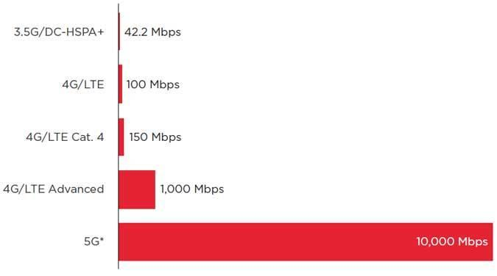

5G обеспечит не только высокую скорость передачи данных, но и даст толчок развитию таких технологических направлений, как беспилотный транспорт и умные города в рамках развития Интернета вещей (поддержка одновременного подключения до 100 млн устройств на квадратный километр с задержкой не более 1 миллисекунды).

В России первая сеть 5G уже работает на территории инновационного центра «Сколково».

**Контрольные вопросы:**

1. Технологии 4G.
2. Основные элементы стандарта LTE.
3. Основные черты сетей мобильной связи поколения 5G.
4. Принципы архитектуры 5G.
5. Как организовано взаимодействие между сетевыми функциями 5G?
6. Что такое роуминг?
7. Перечислите типы роуминга.
8. Понятие мобильного Интернета.
9. Протокол WAP.
10. Протокол GPRS и надстройка EDGE.